CONSILIUL JUDETEAN BRAILA
AGENDA vicepresedinte Ionel Epureanu
Iunie 2021

- 25.06.2021- participare la sedinta Comisiei pentru sanatate si protectie sociala,

- Sedinta ordinara a Consiliului Judetean Braila care a avut loc in data de 30 iunie 2021, ora 10,00, Sala Mare a Palatului Administrativ
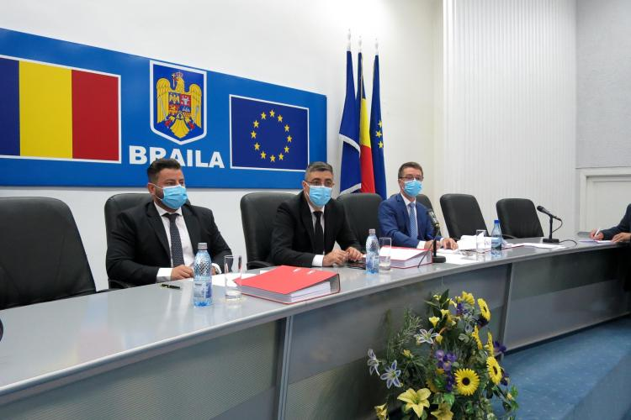

- Participare la sedinta Consiliului de garnizoana pe trim. II/2021, care a avut loc in data de 23 iunie 2021, ora 13, 30 la Cercul Militar Braila.

Participare la evenimente publice /festivaluri:
- Manifestari dedicate zilei de 10 iunie –Ziua Eroilor Romaniei (Înălțarea Domnului);
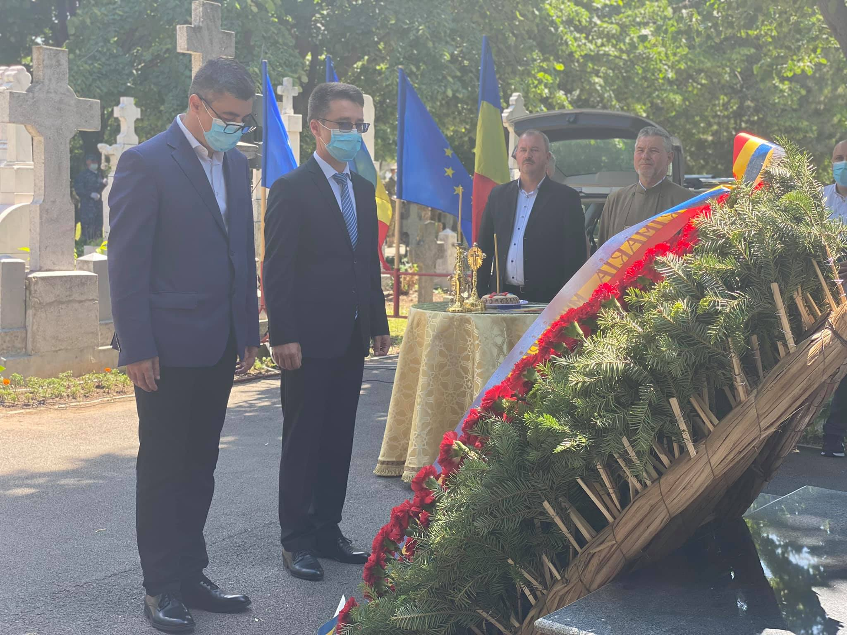

- 12 iunie 2021- evenimentul Noaptea Muzeelor -ed. 2021, care a avut loc la Muzeul Brailei “Carol I”;
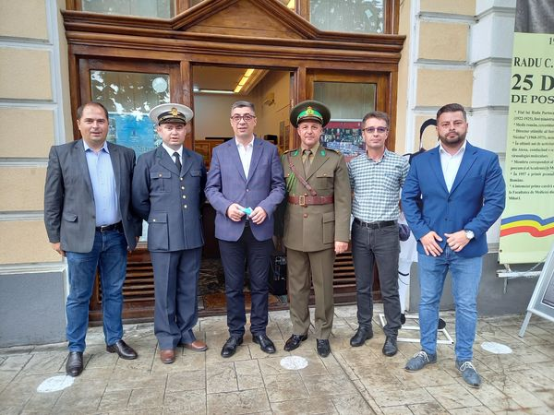

- Festivalul de traditii populare organizat in data de 24 iunie 2021 de catre Consiliul Judetean Braila, Biblioteca Judeteana “P.Istrati”, Casa de Cultura a Municipiului Braila, Muzeul Brailei “Carol I”, Scoala de Arte “V. lungu”, Primaria Braila;

- 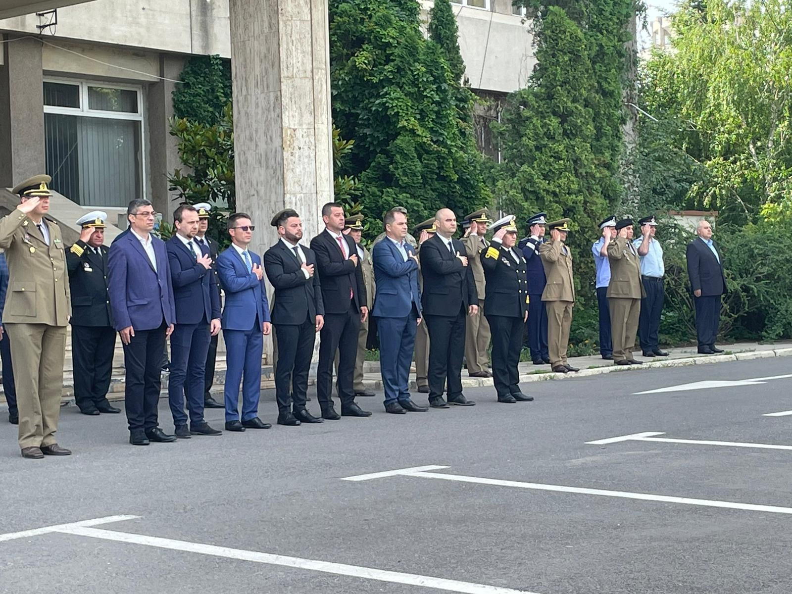26 iunie 2021- manifestarile dedicate “Zilei Drapelului National".

